1. 制作前半年销售额数据表

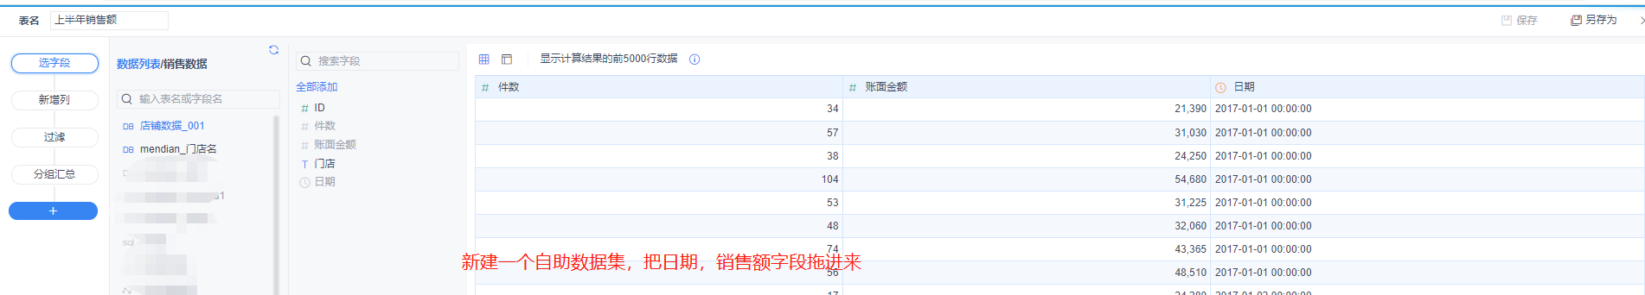

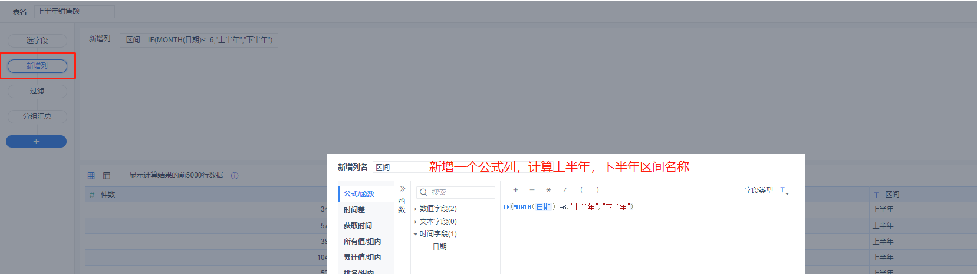







1. 新建一个本年历史销售总额表









结果大概是这样



1. 接下来将前面两个表的数据，合并到原表中，但是这里不建议在原表中操作，可以将原表的字段整体放在一个新的自助数据集中，方便添加，修改，和删除某些字段











合并后的结果：

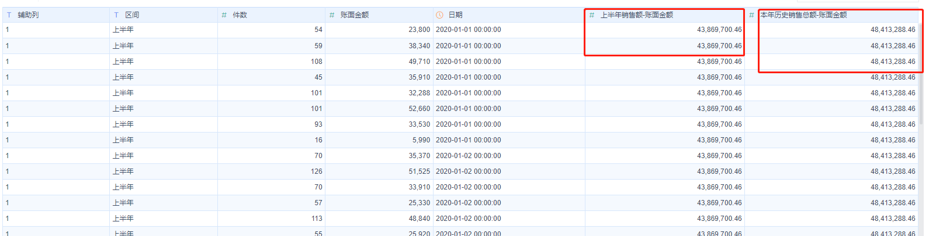

放在仪表板中的效果

